Výstup: V1.3.4 KnowTransWf
Formálny zápis modelu procesu pre prenos znalostí z výskumu do praxe, obsahujúci identifikované služby a komponenty riešenia poskytujúce tieto služby

Analýza procesov relevantných ku generickému procesu B: Podpora študentskej práce

Riešiteľský kolektív | M. Paralič  Z. Havlice, P. Bednár, L. Samuelis

História dokumentu:

Verzia | Autor(i) | Dátum | Sumár zmien
v0 | Z. Havlice | IV/2012 | návrh štruktúry dokumentu
v1 | Z. Havlice | IV/2012 | doplnenie výsledkov analýzy za predmet Grafové algoritmy a ich zložitosť
v2 | Z. Havlice | V/2012 | doplnenie na základe  V1.3.4_sumar-procesov_v1.0.xls a V1.3.4_sumar-modelovanych-procesov_v08.doc, V.1.3.1.2_final.doc, V1.3.1.5_FormDidProcDBS_v06.doc,  V1.3.1.6_FormDidProcOP_v04.pdf
v3 | Z. Havlice | V/2012 | doplnenie návrhových modelov pre hlavný proces a podprocesy 3,5.
V4 | H.Telepovská | VI/2012 | Doplnenie návrhových modelov pre podproces 1

Obsah

Obsah 2
1 Úvod 3
2 Procesy analyzovaných predmetov patriace generickému procesu B 3
3 Predmety súvisiace s generickým procesom B 4
3.1 Predmet V1.3.1.2 4
3.2 Predmet V1.3.1.5 4
3.3 Predmet V1.3.1.6 5
3.4 Predmet V1.3.1.7 5
3.5 Skupina predmetov V1.3.1.8 6
3.6 Skupina predmetov V1.3.1.9 7
3.7 Predmet V1.3.1.10 7
3.8 Skupina predmetov V1.3.1.11 8
4 Existujúce procesné modely pre generický proces B 9
5 Návrhové modely pre generický proces B 10
6 Referencie 12

Úvod

V tomto dokumente je podaná analýza tých procesov jednotlivých predmetov, ktoré patria pod generický proces B: Podpora študentskej práce. Analýza týchto procesov povedie k identifikácii jednotlivých častí z ktorých sa generický proces B bude skladať.

Procesy analyzovaných predmetov patriace generickému procesu B
Nasledujúci zoznam uvádza prehľad modelovaných procesov za všetky predmety a skupiny predmetov zaradených do projektu IT4KT. Zoznam bol urobený na základe dokumentu V1.3.4_sumar-procesov_v07.xls a doplnený na základe dokumentov: V1.3.4_sumar-procesov_v1.0.xls, V1.3.4_sumar-modelovanych-procesov_v08.doc. V zozname sú uvedené procesy patriace generickému procesu B: Podpora študentskej práce. Pri každom procese sú uvedené predmety, ktoré daný proces definujú a používajú.

- Kontrola originality a správnosti riešenia zadania
(pôvodné: č.12 - Kontrola originality riešenia zadania, č.13 - Kontrola správnosti riešenia zadania)
Definuje: V1.3.1.5
Používa: V1.3.1.2, V1.3.1.6, V1.3.1.7, V1.3.1.11

- Správa a kontrola zadaní
(pôvodné: č.3 - Správa a kontrola zadaní, č.24 - Systém obmeny programových zadaní - tvorba databázy úloh, špecifický výber úloh, integrácia zadaní do LMS)
Definuje: V1.3.1.2, V1.3.1.6, V1.3.1.8
Používa: V1.3.1.6, V1.3.1.7

- Riešenie individuálnych a tímových semestrálnych projektov
(pôvodné: č.27 - Riešenie tímových semestrálnych projektov, č. 28 - Riešenie individuálnych semestrálnych projektov)
Definuje: V1.3.1.9, V1.3.1.10
Používa: V1.3.1.2

- Vypracovanie a prezentácia referátov
(pôvodné: č.29 - Vypracovanie a prezentácia referátov)
Definuje: V1.3.1.9
Používa: V1.3.1.2

- Analýza inkrementálnej práce študenta na zadaní
(pôvodné: č.16 - Analýza inkrementálnej práce študenta na zadaní)
Definuje: V1.3.1.6
Používa: V1.3.1.2, V1.3.1.6

6. Podpora tvorby podkladov pre praktické cvičenia a automatické vyhodnotenie
programátorských zadaní
(pôvodné: č.23 -Podpora tvorby podkladov pre praktické cvičenia a automatické vyhodnotenie programátorských zadaní)
Definuje: V1.3.1.6, V1.3.1.7, V1.3.1.8
Používa: V1.3.1.6

Spolu existuje 8 predmetov, ktoré súvisia s generickým procesom A. V nasledujúcej kapitole sa zameriame na jednotlivé predmety a na procesy, ktoré definujú

Predmety súvisiace s generickým procesom B

Predmet V1.3.1.2

Názov predmetu: Grafové algoritmy a diskrétna optimalizácia

Zoznam analyzovaných výstupov:
https://bodrog.fei.tuke.sk/it4kt/VYSTUPY/V1.3.1/V1.3.1.2/V.1.3.1.2_final.doc
Predmet definuje tieto časti generického procesu B:
2. Správa a kontrola zadaní
pôvodný názov procesu: 3. Podpora pre tvorbu a používanie databázy úloh a príkladov
Predmet používa tieto časti generického procesu B:
1. Kontrola originality a správnosti riešenia zadania
3. Riešenie individuálnych a tímových semestrálnych projektov
4. Vypracovanie a prezentácia referátov
5. Analýza inkrementálnej práce študenta na zadaní

Modelované procesy relevantné ku generickému procesu B:
1. Kontrola originality a správnosti riešenia zadania – pôvodný navrhnutý proces V1.3.1.2 - Zadania
2. Správa a kontrola zadaní – pôvodný navrhnutý proces V1.3.1.2 - Zadania
3. Riešenie individuálnych a tímových semestrálnych projektov – pôvodný
5. Analýza inkrementálnej práce študenta na zadaní – pôvodný navrhnutý proces V1.3.1.2 - Zadania

Predmet V1.3.1.5

Názov predmetu: Databázové systémy

Zoznam analyzovaných výstupov:
https://bodrog.fei.tuke.sk/it4kt/VYSTUPY/V1.3.1/V1.3.1.5/V1.3.1.5_FormDidProcDBS_v06.doc

Predmet definuje tieto časti generického procesu B:
- Kontrola originality a správnosti riešenia zadania
v pôvodnom analyzovanom materiáli sa jedná o 2 procesy:
Kontrola originality DBS zadania
Kontrola správnosti DBS zadania

Predmet nepoužíva žiadne časti generického procesu B.
Modelované procesy relevantné ku generickému procesu B:
1. Kontrola originality a správnosti riešenia zadania - modelované 2 samostatnými diagramami pre originalitu a správnosť – navrhnuté procesy:
Kontrola originality riešenia zadania, Kontrola správnosti riešenia DBS zadania

Predmet V1.3.1.6

Názov predmetu: Objektové programovanie

Zoznam analyzovaných výstupov:
https://bodrog.fei.tuke.sk/it4kt/VYSTUPY/V1.3.1/V1.3.1.6/V1.3.1.6_FormDidProcOP_v04.pdf

Predmet definuje tieto časti generického procesu B:

2. Správa a kontrola zadaní
v pôvodnom analyzovanom materiáli sa jedná o proces
Automatizovaná kontrola zadaní

5. Analýza inkrementálnej práce študenta na zadaní
V pôvodnom analyzovanom materiáli sa jedná o rovnomenný proces zameraný na automatizovanú kontrolu programátorského zadania založenú najmä na vyhodnotení kompilácie zdrojových textov, dodržaní programovacích princípov zvolenej paradigmy, pokrytie krokov v scenári, atď.). Generalizácia môže byť postavená na kontrole všeobecných kritérií platných aj pre neprogramátorské zadania – kontrola splnenia termínov dodania požadovaných súborov, ktoré zadanie tvoria (automatická kontrola formálnych náležitostí, názvov, typov a časov nahratia súborov na server).
6. Podpora tvorby podkladov pre praktické cvičenia a automatické vyhodnotenie
programátorských zadaní
V pôvodnom analyzovanom materiáli sa jedná o definovanie procesu pre automatické vyhodnotenie programátorských zadaní (kontrola funkčnosti, dokumentácie,...).

Predmet používa tieto časti generického procesu B:
1. Kontrola originality a správnosti riešenia zadania
2. Správa a kontrola zadaní
5. Analýza inkrementálnej práce študenta na zadaní
6. Podpora tvorby podkladov pre praktické cvičenia a automatické vyhodnotenie
programátorských zadaní

Modelované procesy relevantné ku generickému procesu B:
1. Kontrola originality a správnosti riešenia zadania
model orientovaný na automatizáciu kontroly programov
5. Analýza inkrementálnej práce študenta na zadaní
6. Podpora tvorby podkladov pre praktické cvičenia a automatické vyhodnotenie
programátorských zadaní
Navrhnutý model je orientovaný na automatizáciu kontroly programov – programátorských zadaní.

Predmet V1.3.1.7

Názov predmetu: Úvod do programovania a sietí

Zoznam analyzovaných výstupov:
- V1.3.1.y_...................pdf

Predmet definuje tieto časti generického procesu B:
1. Kontrola originality a správnosti riešenia zadania
2. Správa a kontrola zadaní
3. Riešenie individuálnych a tímových semestrálnych projektov
4. Vypracovanie a prezentácia referátov
5. Analýza inkrementálnej práce študenta na zadaní
6. Podpora tvorby podkladov pre praktické cvičenia a automatické vyhodnotenie
programátorských zadaní
Predmet používa tieto časti generického procesu B:
1. Kontrola originality a správnosti riešenia zadania
2. Správa a kontrola zadaní
3. Riešenie individuálnych a tímových semestrálnych projektov
4. Vypracovanie a prezentácia referátov
5. Analýza inkrementálnej práce študenta na zadaní
6. Podpora tvorby podkladov pre praktické cvičenia a automatické vyhodnotenie
programátorských zadaní

Modelované procesy (procesy relevantné ku generickému procesu B sú zvýraznené):
1. Kontrola originality a správnosti riešenia zadania
2. Správa a kontrola zadaní
3. Riešenie individuálnych a tímových semestrálnych projektov
4. Vypracovanie a prezentácia referátov
5. Analýza inkrementálnej práce študenta na zadaní
6. Podpora tvorby podkladov pre praktické cvičenia a automatické vyhodnotenie
programátorských zadaní

Skupina predmetov V1.3.1.8

Názov skupiny predmetov: skupinu predmetov Teoretickej informatiky

Zoznam analyzovaných výstupov:
- V1.3.1.y_...................pdf

Predmet definuje tieto časti generického procesu B:
1. Kontrola originality a správnosti riešenia zadania
2. Správa a kontrola zadaní
3. Riešenie individuálnych a tímových semestrálnych projektov
4. Vypracovanie a prezentácia referátov
5. Analýza inkrementálnej práce študenta na zadaní
6. Podpora tvorby podkladov pre praktické cvičenia a automatické vyhodnotenie
programátorských zadaní
Predmet používa tieto časti generického procesu B:
1. Kontrola originality a správnosti riešenia zadania
2. Správa a kontrola zadaní
3. Riešenie individuálnych a tímových semestrálnych projektov
4. Vypracovanie a prezentácia referátov
5. Analýza inkrementálnej práce študenta na zadaní
6. Podpora tvorby podkladov pre praktické cvičenia a automatické vyhodnotenie
programátorských zadaní

Modelované procesy (procesy relevantné ku generickému procesu B sú zvýraznené):
1. Kontrola originality a správnosti riešenia zadania
2. Správa a kontrola zadaní
3. Riešenie individuálnych a tímových semestrálnych projektov
4. Vypracovanie a prezentácia referátov
5. Analýza inkrementálnej práce študenta na zadaní
6. Podpora tvorby podkladov pre praktické cvičenia a automatické vyhodnotenie
programátorských zadaní

Skupina predmetov V1.3.1.9

Názov skupiny predmetov: skupina predmetov Základy softvérového inžinierstva - Technológie budovania IS I,II – Technológie softvérových projektov I,II

Zoznam analyzovaných výstupov:
- V1.3.1.y_...................pdf

Predmet definuje tieto časti generického procesu B:
1. Kontrola originality a správnosti riešenia zadania
2. Správa a kontrola zadaní
3. Riešenie individuálnych a tímových semestrálnych projektov
4. Vypracovanie a prezentácia referátov
5. Analýza inkrementálnej práce študenta na zadaní
6. Podpora tvorby podkladov pre praktické cvičenia a automatické vyhodnotenie
programátorských zadaní
Predmet používa tieto časti generického procesu B:
1. Kontrola originality a správnosti riešenia zadania
2. Správa a kontrola zadaní
3. Riešenie individuálnych a tímových semestrálnych projektov
4. Vypracovanie a prezentácia referátov
5. Analýza inkrementálnej práce študenta na zadaní
6. Podpora tvorby podkladov pre praktické cvičenia a automatické vyhodnotenie
programátorských zadaní

Modelované procesy (procesy relevantné ku generickému procesu B sú zvýraznené):
1. Kontrola originality a správnosti riešenia zadania
2. Správa a kontrola zadaní
3. Riešenie individuálnych a tímových semestrálnych projektov
4. Vypracovanie a prezentácia referátov
5. Analýza inkrementálnej práce študenta na zadaní
6. Podpora tvorby podkladov pre praktické cvičenia a automatické vyhodnotenie
programátorských zadaní

Predmet V1.3.1.10

Názov predmetu: Konštrukcia prekladačov
Zoznam analyzovaných výstupov:
- V1.3.1.y_...................pdf

Predmet definuje tieto časti generického procesu B:
1. Kontrola originality a správnosti riešenia zadania
2. Správa a kontrola zadaní
3. Riešenie individuálnych a tímových semestrálnych projektov
4. Vypracovanie a prezentácia referátov
5. Analýza inkrementálnej práce študenta na zadaní
6. Podpora tvorby podkladov pre praktické cvičenia a automatické vyhodnotenie
programátorských zadaní
Predmet používa tieto časti generického procesu B:
1. Kontrola originality a správnosti riešenia zadania
2. Správa a kontrola zadaní
3. Riešenie individuálnych a tímových semestrálnych projektov
4. Vypracovanie a prezentácia referátov
5. Analýza inkrementálnej práce študenta na zadaní
6. Podpora tvorby podkladov pre praktické cvičenia a automatické vyhodnotenie
programátorských zadaní

Modelované procesy (procesy relevantné ku generickému procesu B sú zvýraznené):
1. Kontrola originality a správnosti riešenia zadania
2. Správa a kontrola zadaní
3. Riešenie individuálnych a tímových semestrálnych projektov
4. Vypracovanie a prezentácia referátov
5. Analýza inkrementálnej práce študenta na zadaní
6. Podpora tvorby podkladov pre praktické cvičenia a automatické vyhodnotenie
programátorských zadaní

Skupina predmetov V1.3.1.11

Názov skupiny predmetov: skupinu predmetov Logické systémy a Navrhovanie číslicových systémov
Zoznam analyzovaných výstupov:
- V1.3.1.y_...................pdf

Predmet definuje tieto časti generického procesu B:
1. Kontrola originality a správnosti riešenia zadania
2. Správa a kontrola zadaní
3. Riešenie individuálnych a tímových semestrálnych projektov
4. Vypracovanie a prezentácia referátov
5. Analýza inkrementálnej práce študenta na zadaní
6. Podpora tvorby podkladov pre praktické cvičenia a automatické vyhodnotenie
programátorských zadaní
Predmet používa tieto časti generického procesu B:
1. Kontrola originality a správnosti riešenia zadania
2. Správa a kontrola zadaní
3. Riešenie individuálnych a tímových semestrálnych projektov
4. Vypracovanie a prezentácia referátov
5. Analýza inkrementálnej práce študenta na zadaní
6. Podpora tvorby podkladov pre praktické cvičenia a automatické vyhodnotenie
programátorských zadaní

Modelované procesy (procesy relevantné ku generickému procesu B sú zvýraznené):
1. Kontrola originality a správnosti riešenia zadania
2. Správa a kontrola zadaní
3. Riešenie individuálnych a tímových semestrálnych projektov
4. Vypracovanie a prezentácia referátov
5. Analýza inkrementálnej práce študenta na zadaní
6. Podpora tvorby podkladov pre praktické cvičenia a automatické vyhodnotenie
programátorských zadaní

Existujúce procesné modely pre generický proces B

Analýzou predmetov, ktoré definujú alebo používajú časti generického procesu B boli identifikované procesné modely v jednotlivých predmetoch, ktoré tvoria základ danej časti generického procesu. Sú to tieto procesné modely:
1. Kontrola originality a správnosti riešenia zadania
V1.3.1.2 – Zadania
V1.3.1.5 – Kontrola originality riešenia zadania
V1.3.1.5 – Kontrola správnosti riešenia zadania
2. Správa a kontrola zadaní
V1.3.1.2 - Zadania

3. Riešenie individuálnych a tímových semestrálnych projektov

4. Vypracovanie a prezentácia referátov

5. Analýza inkrementálnej práce študenta na zadaní

6. Podpora tvorby podkladov pre praktické cvičenia a automatické vyhodnotenie
programátorských zadaní

Návrhové modely pre generický proces B

Hlavný proces – ponuka služieb pre riešenie študentských projektov, referátov a zadaní.

Model:

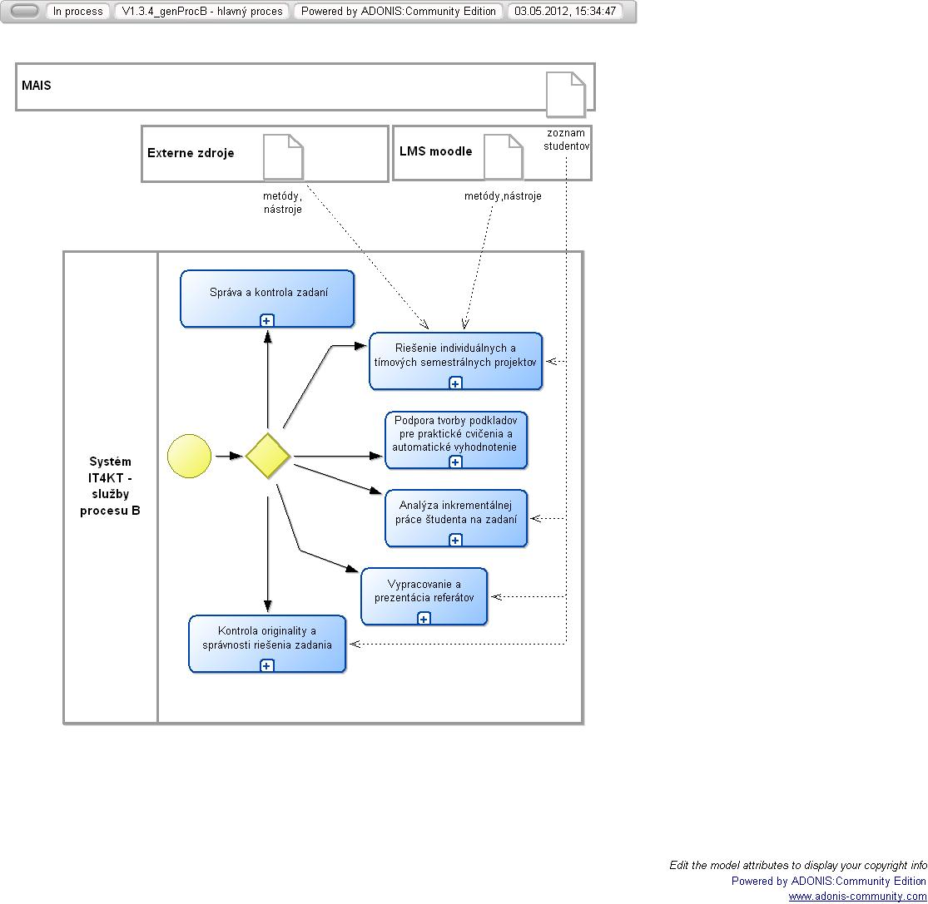

Popis údajových objektov:

......
......

Podproces pre riešenie individuálnych a tímových semestrálnych projektov.

Model:

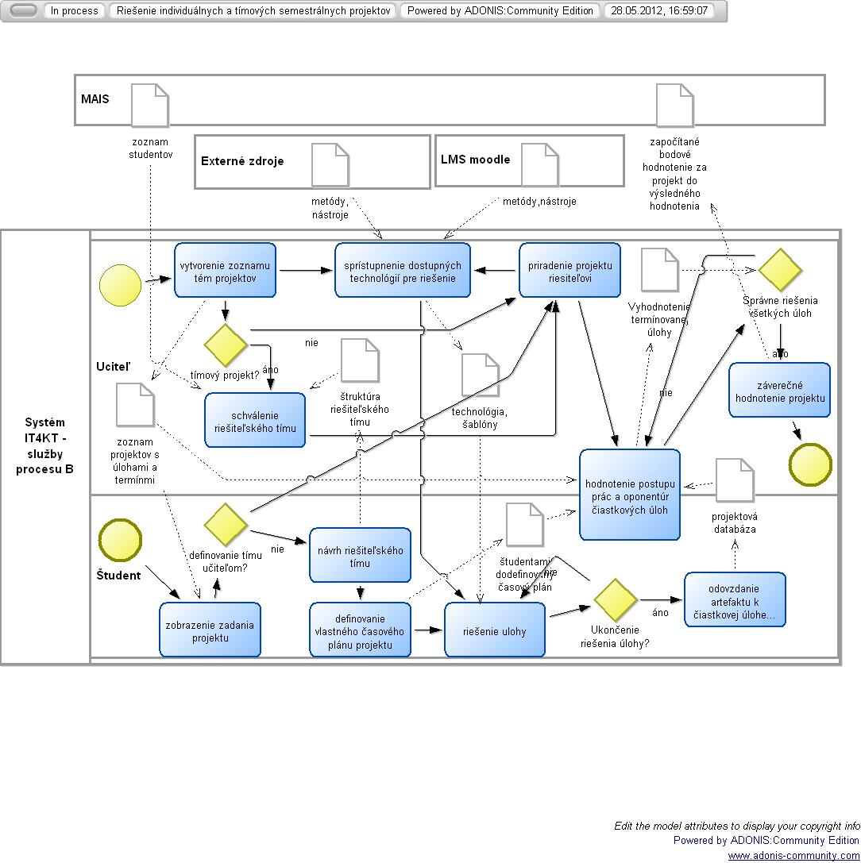

Popis údajových objektov:
......
......

Podproces pre analýzu inkrementálnej práce študenta.

Model:

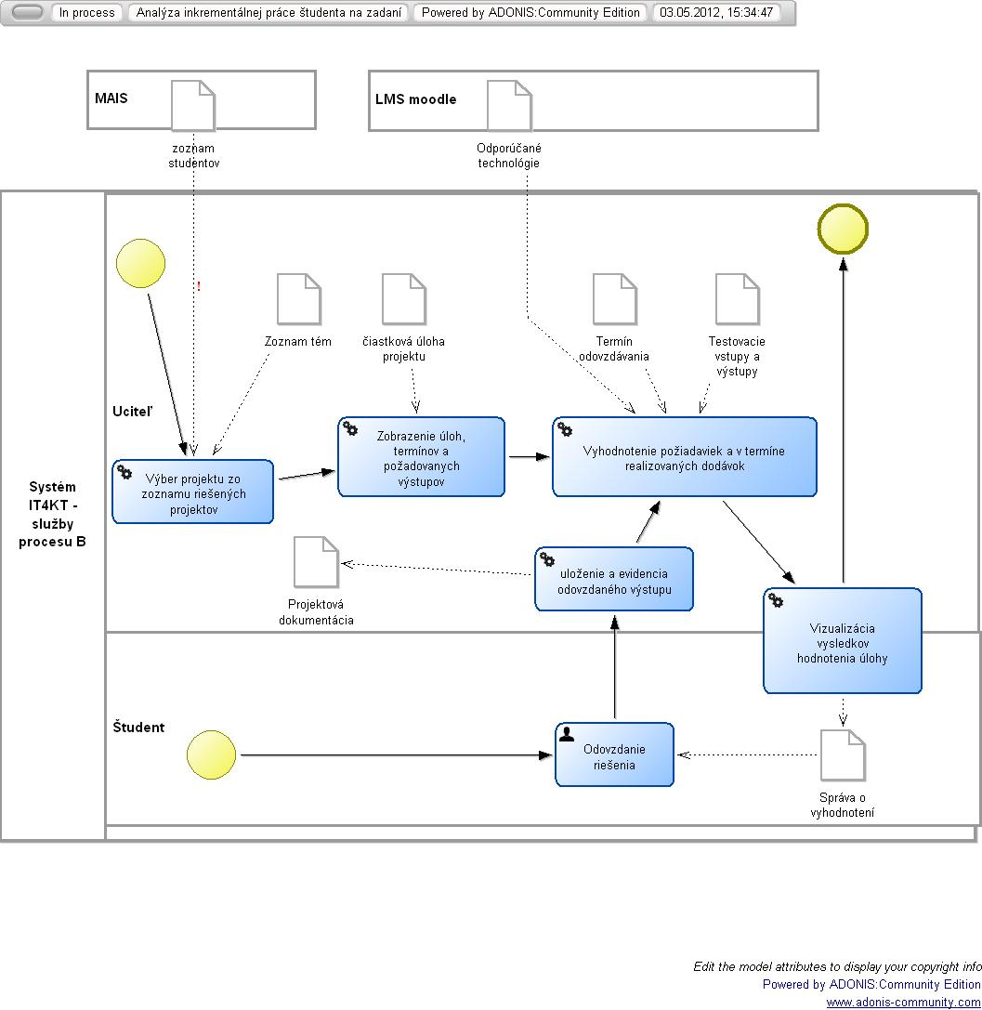
Popis údajových objektov:
......
......

Podproces pre kontrolu originality a správnosti riešenia zadania.

Modely:
Modely sú upravené podľa V1.2.3-koncepty-v09-indexed.xls

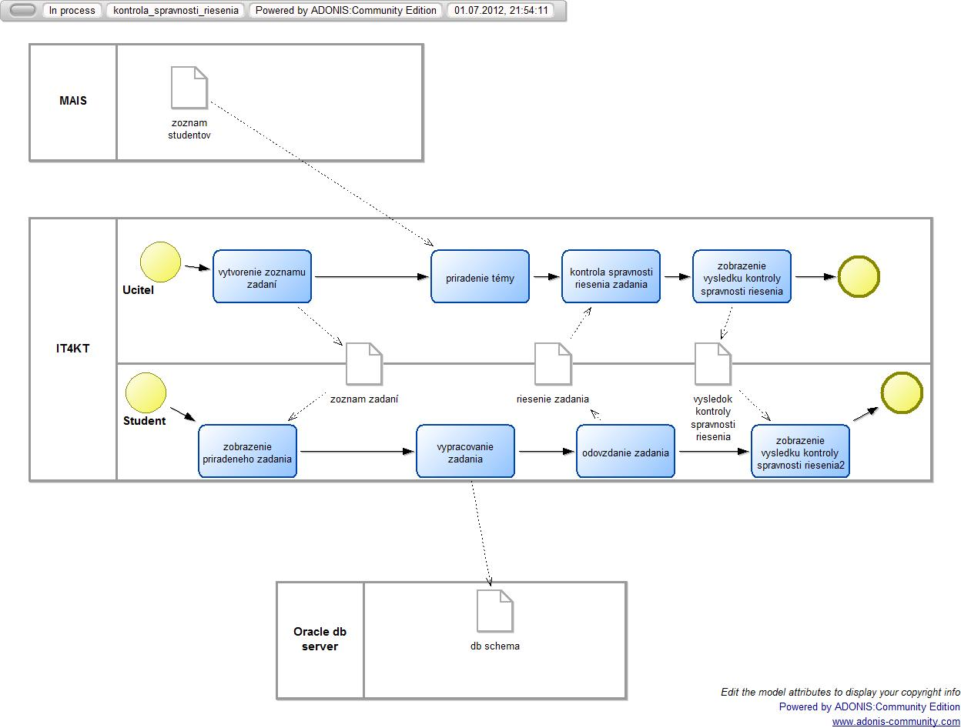

Artefakty:
- zoznam študentov
- zoznam zadaní
- riešenia zadania
- výsledok kontroly správnosti riešenia
- db schema
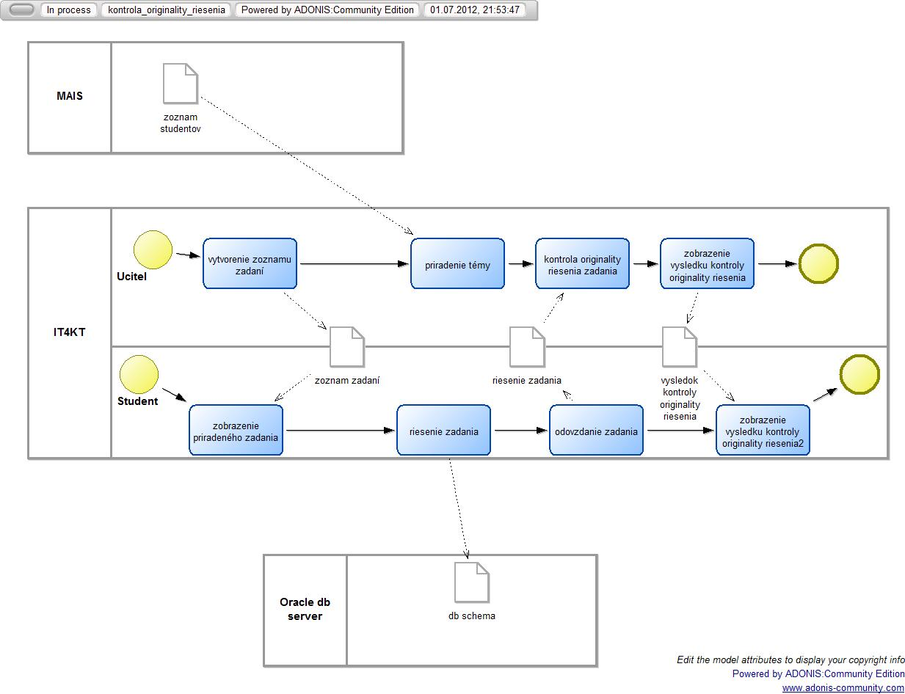

Artefakty:
- zoznam študentov
- zoznam zadaní
- riešenia zadania
- výsledok kontroly originality riešenia
- db schema

Referencie
- Pomocný dokument V1.3.4_sumar-procesov_v07.xls. Projekt IT4KT – Informačné technológie pre prenos znalostí, kód ITMS projektu: 26220120123, operačný program Výskum a vývoj, Európsky fond regionálneho rozvoja. Technická univerzita, Košice
- Výstup: V1.3.1.2 FormDidProcGAZ Identifikácia činnosti a charakteristika podstaty procesu v textovej podobe pre predmet: Grafové algoritmy a diskrétna optimalizácia (GADO). Projekt IT4KT – Informačné technológie pre prenos znalostí, kód ITMS projektu: 26220120123, operačný program Výskum a vývoj, Európsky fond regionálneho rozvoja. Technická univerzita, Košice.

